La Trinidad—Introducción

En este documento acerca de la Trinidad, se define la Trinidad Bíblicamente. La doctrina de la Trinidad es una de las más profundas, y a veces la más malentendida de la Biblia. Sin embargo, nosotros como cristianos podemos crecer espiritualmente si estudiamos la Trinidad, ya que es muy importante entender la naturaleza de Dios. Así podremos lograr una relación con Dios más profunda, y podremos orar con más efectividad. El entender la Trinidad también nos ayuda a testificar a otras personas y a no ser engañados por doctrinas falsas.

La palabra “Trinidad” proviene de las palabras tres (tri) y “uno” o “unidad”, o sea tri-unidad = trinidad. La palabra “unitario” proviene de la palabra “uno”, o sea la creencia hereje de que tan solo hay una sola persona en la Deidad Creadora.

Es verdad que la palabra “Trinidad” no está en la Biblia; pero eso no quiere decir que la doctrina de la Trinidad no está en la Biblia. Usando la misma lógica, uno podría decir también que la palabra “Biblia” no está en ninguno de los 66 libros canónicos de la Biblia. ¡Pero, todos sabemos que sí hay biblias! Entonces, al hacer un estudio detallado de la Biblia, nos damos cuenta de que hay más de 700 versículos del Antiguo y Nuevo Testamento que afirman la Trinidad.

La doctrina de la Trinidad declara en forma concisa:

Existe un solo Dios, revelado en tres personas; el Padre, el Hijo, y el Espíritu Santo. El Padre es Dios, el Hijo es Dios, y el Espíritu Santo es Dios. Las tres personas de la Trinidad son distintas por toda la eternidad, y están eternamente conscientes de la existencia de las otras dos personas.

En efecto, la Trinidad declara que hay un solo Dios manifestado, o sea revelado, en tres distintas personas. No hay tres Dioses, sino que hay uno solo. Tampoco hay una sola persona, sino que hay tres distintas personas. Tampoco es correcto pensar que Dios cambia de papel, función, rol, o parte: o sea que es incorrecto pensar que en un instante, Dios se revela como el Padre, y que después, cambia de rol y se convierte (o se transforma) en el Hijo, y que en otras ocasiones, vuelve a cambiar de función, convirtiéndose en el Espíritu Santo. Por ejemplo, un maestro de estudio bíblico dijo incorrectamente que “cuando Jesús sangró en la cruz, el Espíritu Santo también sangró”. Obviamente el Espíritu Santo es espíritu, y los espíritus no tienen sangre física. Claramente el Espíritu Santo no puede sangrar, porque es espíritu (Lucas 24:36-39). Pero Cristo sí sangró en la cruz. El crucificado fue Cristo, no el Padre, ni tampoco el Espíritu Santo. La Iglesia Cristiana Evangélica tiene 2,000 años declarando como herejía la creencia que el Padre es el Hijo, o que el Hijo es el Espíritu Santo, o que el Espíritu Santo es el Padre.

Las tres personas de la Trinidad siempre han tenido existencia distinta y eterna. Por ejemplo, Jesús no “empezó a existir” el día que nació de María, sino que ha existido siempre, como lo comprueban Juan 1:1, Juan 8:58, y Apocalipsis 1:8.

En un extremo doctrinal erróneo, la Iglesia Apostólica y algunas iglesias Pentecostés “unitarias” como “United Pentecostal Church”, “Oneness Pentecostal”, y “True Jesus Church” creen que hay una sola persona en la Trinidad, y no tres distintas personas. Afortunadamente, la mayoría de las Iglesias Pentecostales no son unitarias. Los “unitarios”, al igual que los Testigos de Jehová, niegan la Trinidad.

Por el otro extremo doctrinal erróneo, a los evangelistas también se les acusa de creer en tres Dioses. La creencia en la divinidad de las tres personas (el Padre, el Hijo, y el Espíritu Santo) no quiere decir que hay tres Dioses. Simplemente se está diciendo que cada persona de la Trinidad, vista desde el nivel infinito que forma la plenitud de Dios, forma la Divinidad Entera de Dios Todopoderoso. En pocas palabras, hay un solo Dios (Deuteronomio 6:4).

La Trinidad es un misterio a veces difícil de comprender, pero, ¿quién dijo que los seres humanos, quienes son tan limitados comparados con Dios, pueden comprender todo lo que es Dios? Al contrario, sería una blasfemia creer que el ser humano tiene la capacidad de entender todo lo que define a Dios. Un creyente fiel y humilde se llena de asombro, admiración, y alabanza cuando empieza a entender un poco más de la naturaleza infinita, profunda, bella, misericordiosa, misteriosa, amante, y Trinitaria de Dios.

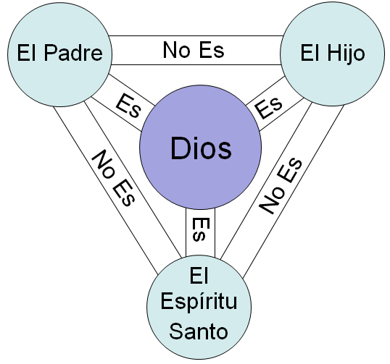

Salvador Rodríguez
salvadorrodriguez@iglesiabautistaemanuel.net
(505) 237-9689
Versión 07/01/2007, 08/04/2012, 06/29/2013.

